MANUAL DE INSTALACIÓN DEL SISTEMA “RECETAS DE COCINA CUACK”

2015

FISI - UNMSM

30/11/2015

-Alejandría Niño, Jean Pierre.

-Ayala Castillo, Ronnie.

**MANUAL DE INSTALACIÓN DEL SISTEMA “RECETAS DE COCINA CUACK”**

1. **UTILITARIOS**

* **XAMPP**

Es un servidor independiente de plataforma y software libre, que consiste principalmente la base de datos MySQL, el servidor web Apache y los intérpretes para lenguajes de script: PHP y Perl.

* **CARPETA CUACK**

En esta carpeta se guardará el código fuente del aplicativo “Cuack”, conformados por archivos PHP, Javascript y html. Estará ubicada dentro de la carpeta principal “Instalación”.

* **ARCHIVO BD_CUACK.SQL**

Este archivo contendrá el script SQL que se encargará de la creación de la estructura y contenido de cada una de las tablas de la base de datos “receta_cuack”, la cual será accedida por el aplicativo para poder mostrar y guardar información sobre las recetas, cocineros, etc. Estará ubicada dentro de la carpeta principal “Instalación”.

1. **SISTEMAS WINDOWS**

**PASOS**

1. Ingresar a **https://www.apachefriends.org/es/download.html**. Aquí podremos descargar el instalador más reciente de XAMPP para Windows. Todos los instaladores estarán en 32 bits, así que no se tendrá ningún inconveniente con la instalación dado que para ambas versiones de Windows de 32 y 64 bits, es compatible.

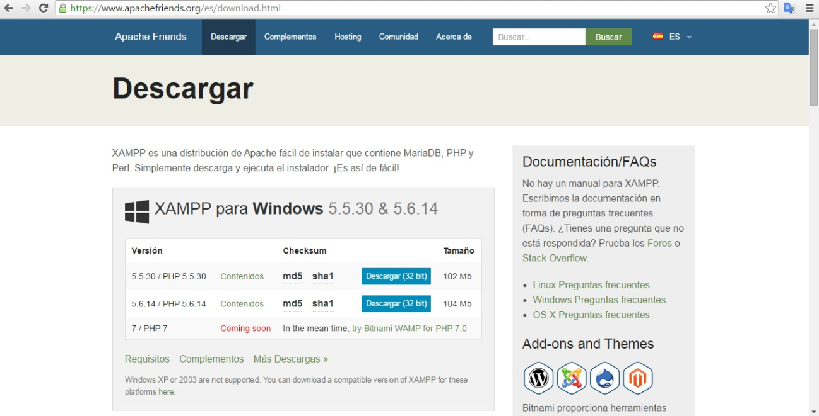

1. Una vez descargado el instalador, damos click en él y se nos mostrará una ventana para confirmar la ejecución del archivo. Lo ejecutamos y se nos muestra la ventana wizard o asistente de instalación, damos click en “Next” para iniciar la instalación.

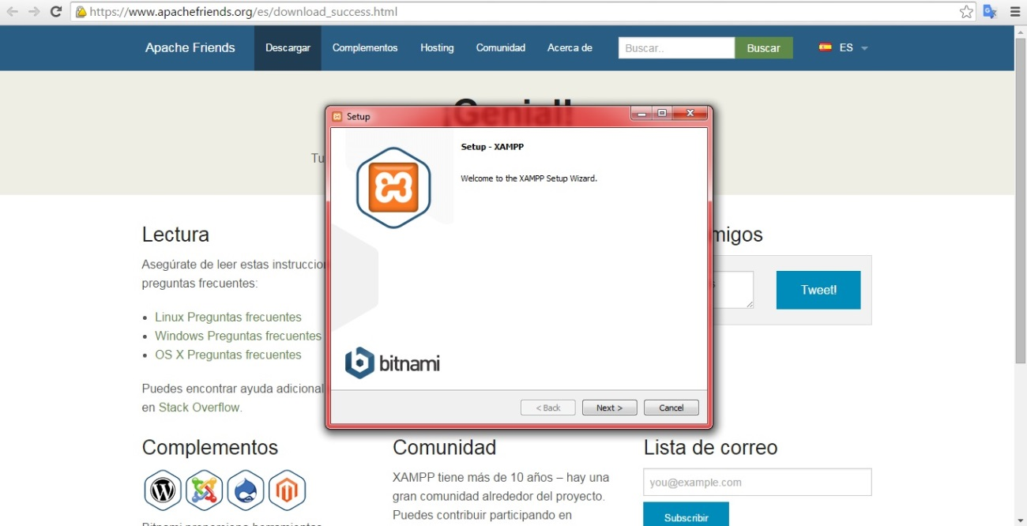

1. Luego se muestra una lista de componentes a instalar. Dejamos por defecto todos seleccionados para así obtener todos estos componentes y damos click en “Next”.

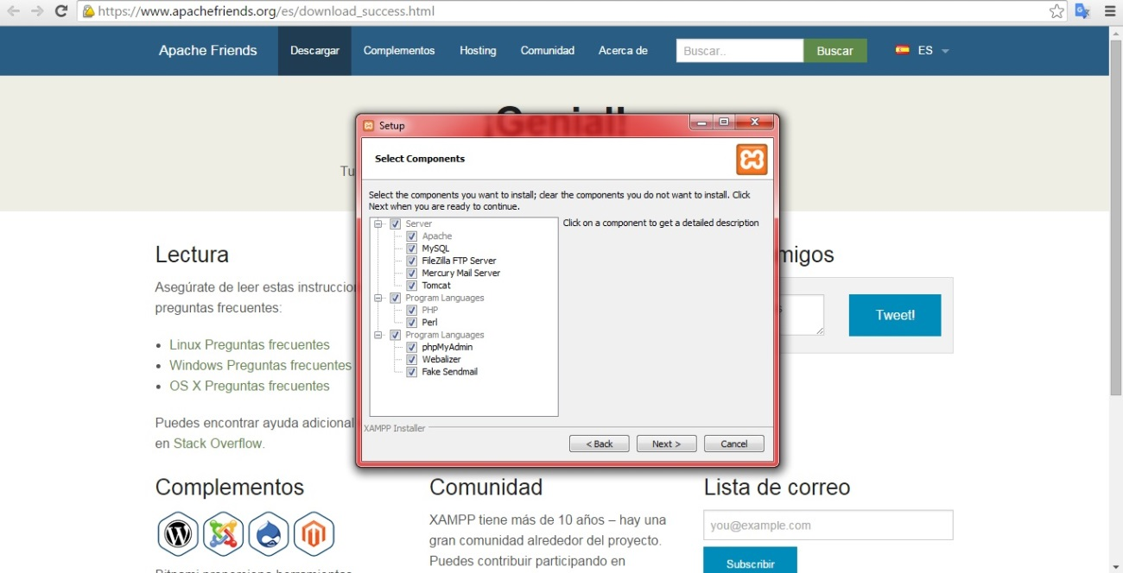

1. Ahora elegiremos la ubicación donde se instalará XAMPP. Se recomienda dejar la ubicación propuesta C:\xampp. Luego damos click en “Next” .Ahora tendremos toda la configuración lista para la instalación, damos click nuevamente en “Next”.

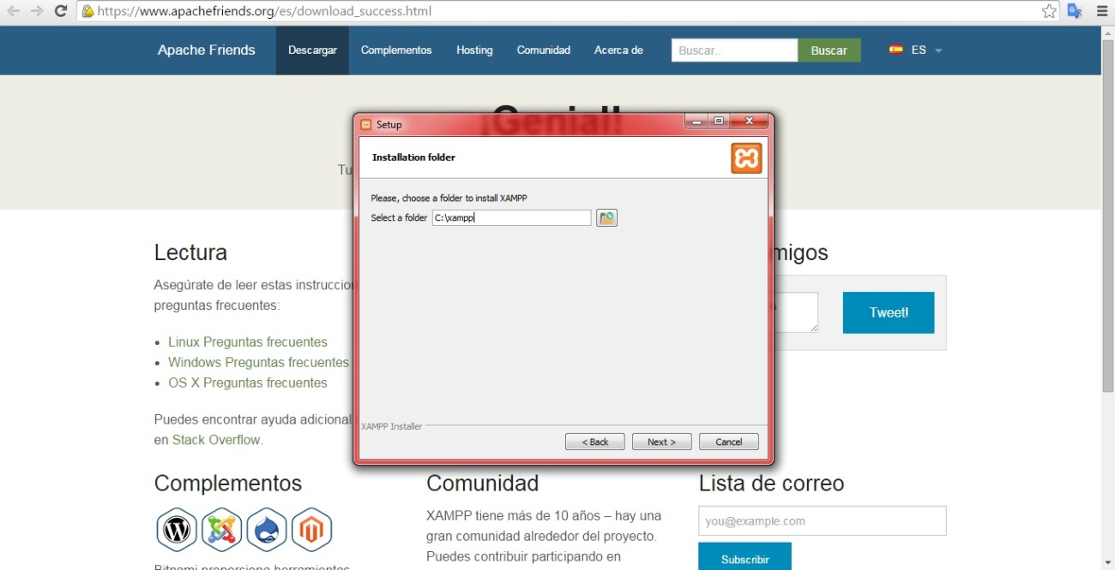

1. En este paso inicia la instalación de XAMPP dentro de nuestro sistema operativo.

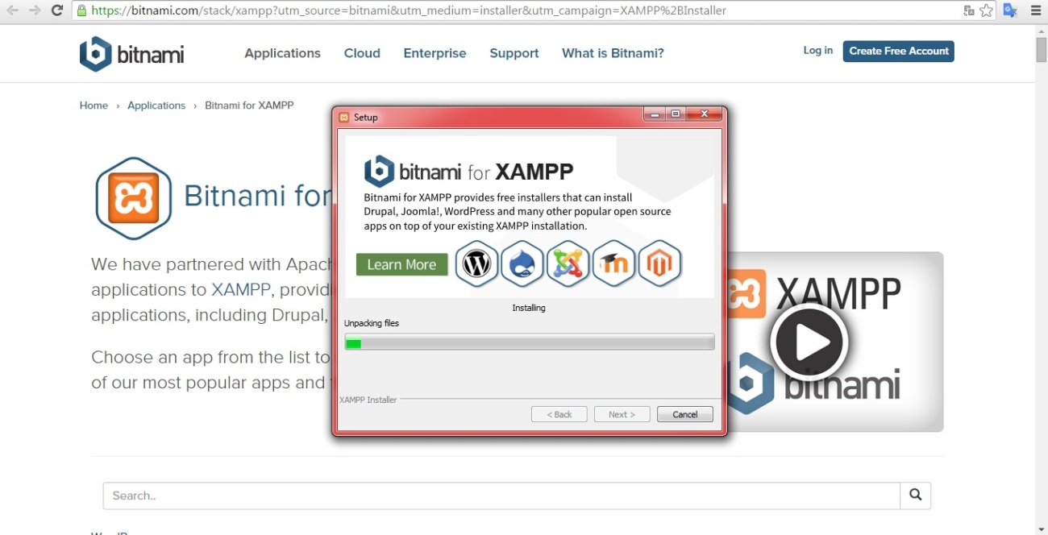

1. Al finalizar se mostrará una ventana indicando que la instalación fue satisfactoria. Damos click en el botón “Finish” dejando marcada la opción “start panel control now”.

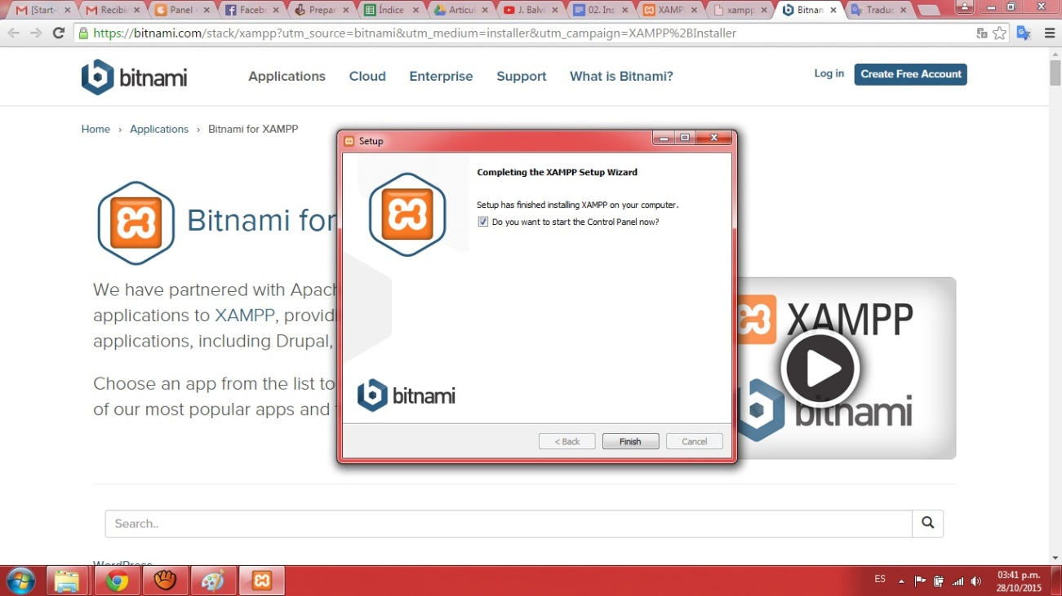

1. Inmediatamente se abrirá el panel de control de XAMPP y, a partir de este punto, podremos empezar a utilizar los servicios que incluye tales como Apache.

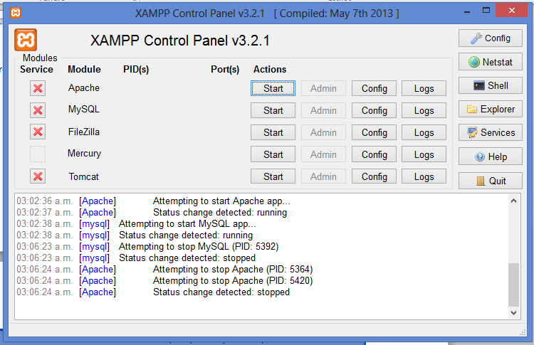

1. Iniciaremos los servicios del servidor web Apache y de la base de datos MySQL. El primero nos ayudará a alojar la carpeta fuente de nuestro aplicativo, mientras que el segundo conservará el repositorio de datos del aplicativo.

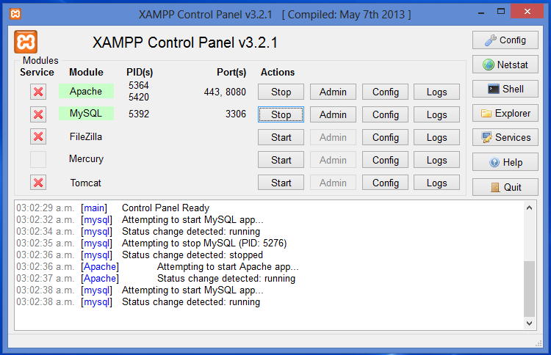

1. Una vez iniciados los servicios, accederemos, a través del navegador, a la ruta “localhost:8080/phpmyadmin”, mediante la cual ingresaremos al asistente para el sistema de gestión de base de datos MySQL. El número “8080” puede variar según el puerto asignado al servidor web Apache.

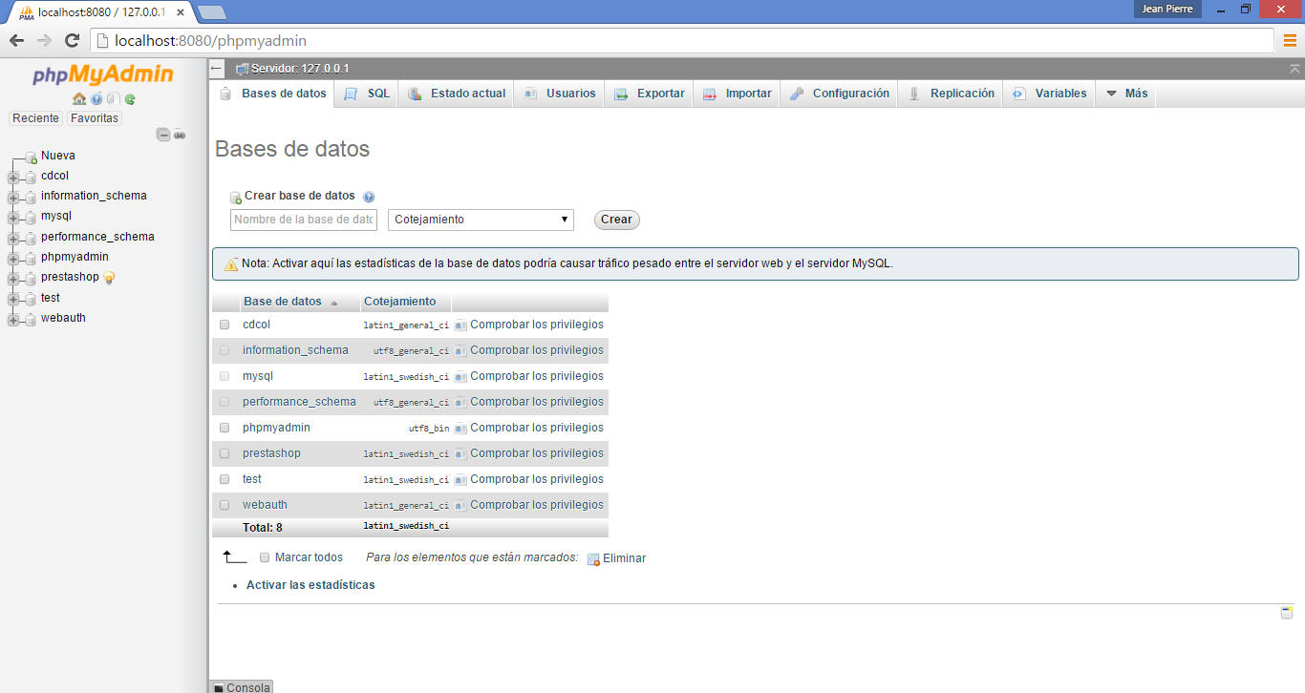

1. Accedemos a la pestaña “Importar”, seleccionamos el archivo “BD_CUACK” (contenido en la carpeta de instalación) y damos click en “Continuar”.

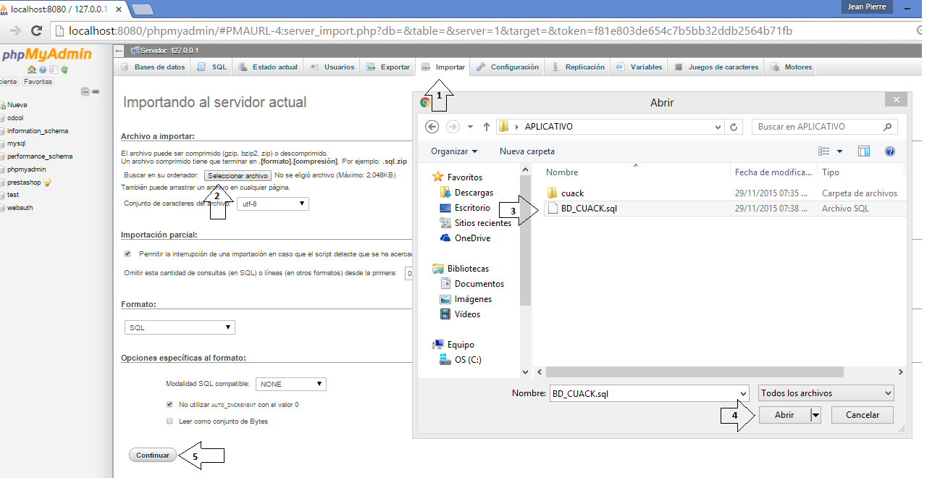

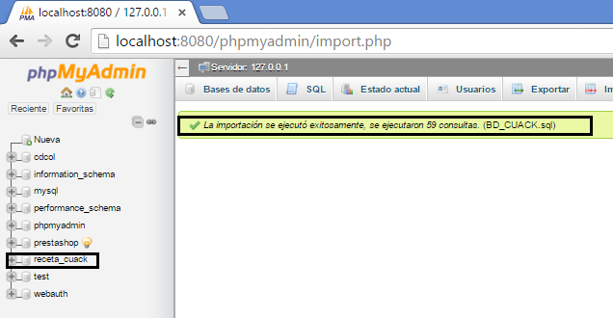

1. Ahora procederemos a insertar los archivos fuente de nuestro aplicativo “cuack”. Accedemos a la ruta de instalación de XAMPP (C:/XAMPP) y navegamos hasta la carpeta htdocs. Esta carpeta es donde se debe almacenar los archivos fuente de cualquier aplicativo PHP que deseemos que nuestro servidor web apache ejecute.



1. En esta carpeta htdocs debemos copiar la carpeta fuente “CUACK” (contenida en la carpeta de instalación) para conseguir que nuestra aplicación se ejecute.

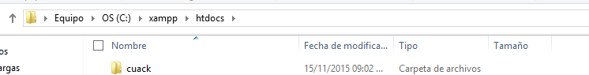

1. Finalmente hemos terminado la instalación de nuestro aplicativo y su base de datos. Para comprobar que todo esté funcionando, accedemos a él a través de la ruta “localhost:8080/cuack”. Recordar que el número “8080” puede variar según el puerto asignado al servidor Apache.

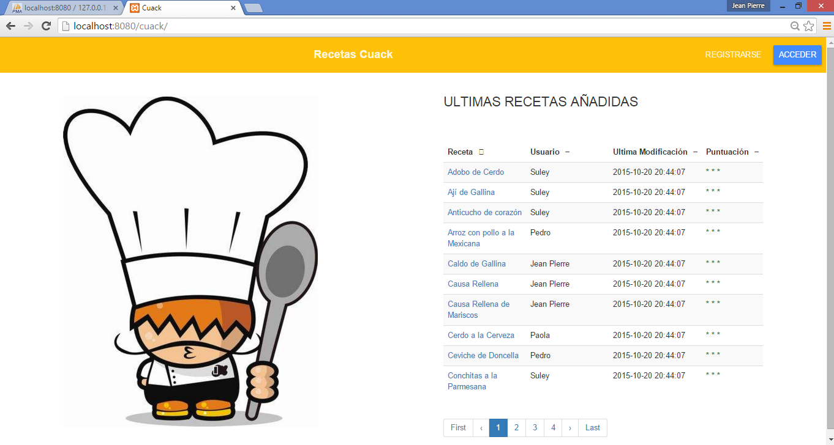

1. **SISTEMAS LINUX**
2. Descargar XAMPP para Linux de 32 o 64 bits según sea el caso.

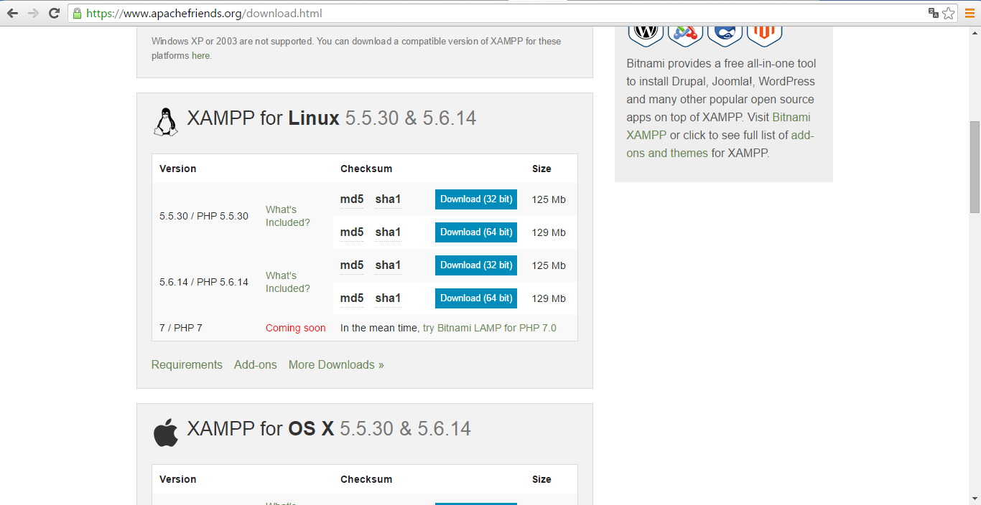

1. Ubicar la dirección de descarga del archivo, abrir una terminal y ubicarse en dicha dirección a través del comando “cd”. También se puede arrastrar el archivo descargado hacia la ventana de la terminal para ingresar el nombre y la ubicación del archivo en forma automática.

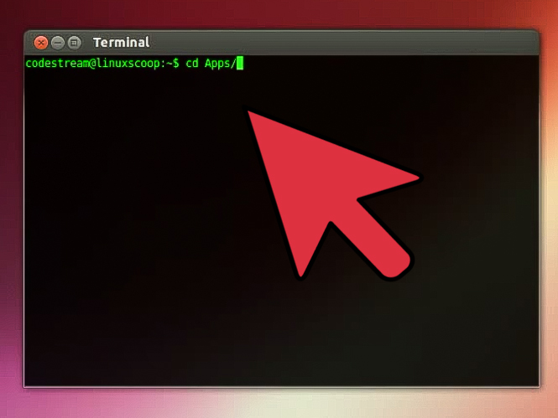

1. Antes proceder a la instalación, es necesario cambiar los permisos de modo que se pueda ejecutar el archivo descargado. Para lograrlo, ingresar el siguiente comando, escribiendo también tu contraseña de ser necesario: **sudo chmod +x xampp-linux-x64-5.6.3-0-installer.run**

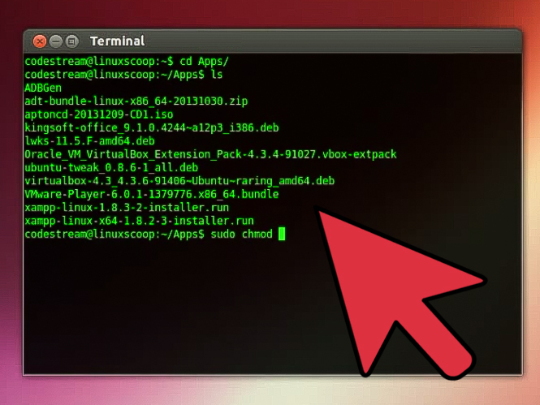

1. Después de cambiar los permisos, se podrá ejecutar el instalador para comenzar a instalar XAMPP. Para este paso, escribir el siguiente comando y presionar Enter: **sudo ./xampp-linux-x64-5.6.3-0-installer.run**

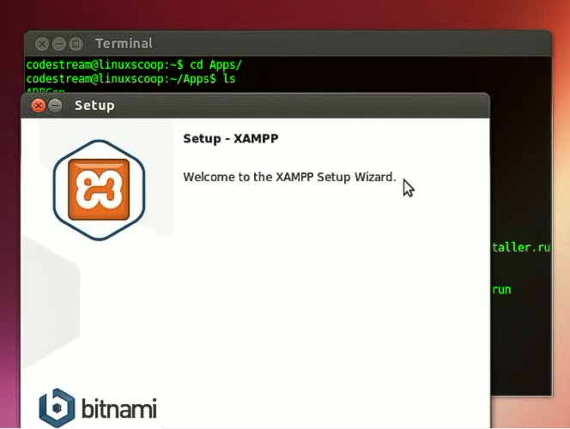

1. Se deberán seguir las instrucciones de instalación XAMPP. Se abrirá el wizard gráfico para guiarnos a través del resto del proceso de instalación. Se recomienda dejar todas las opciones según su configuración predeterminada.

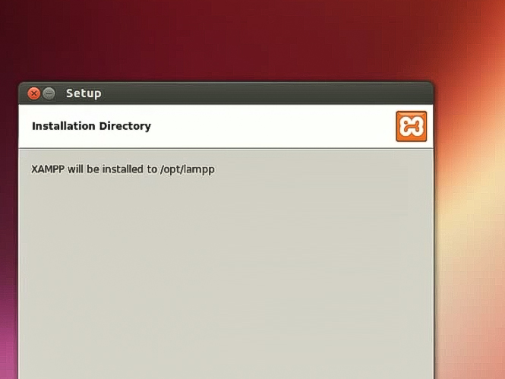

* Una vez terminada la instalación, podemos iniciar los servicios del servidor web y de base de datos usando la terminal, a través del siguiente comando. Es posible que se solicite la contraseña: **sudo /opt/lampp/lampp start**

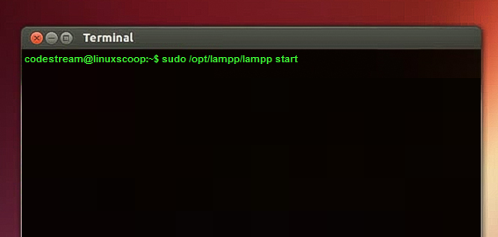

1. Una vez iniciados los servicios, accederemos, a través del navegador, a la ruta “localhost:8080/phpmyadmin”, mediante la cual ingresaremos al asistente para el sistema de gestión de base de datos MySQL. El número “8080” puede variar según el puerto asignado al servidor web Apache.



1. Accedemos a la pestaña “Importar”, seleccionamos el archivo “BD_CUACK” (contenido en la carpeta de instalación) y damos click en “Continuar”.





1. Accedemos a la ruta /opt/lampp/htdocs/ y copiamos la carpeta fuente “CUACK” (contenida en la carpeta de instalación) para conseguir que nuestra aplicación se ejecute.

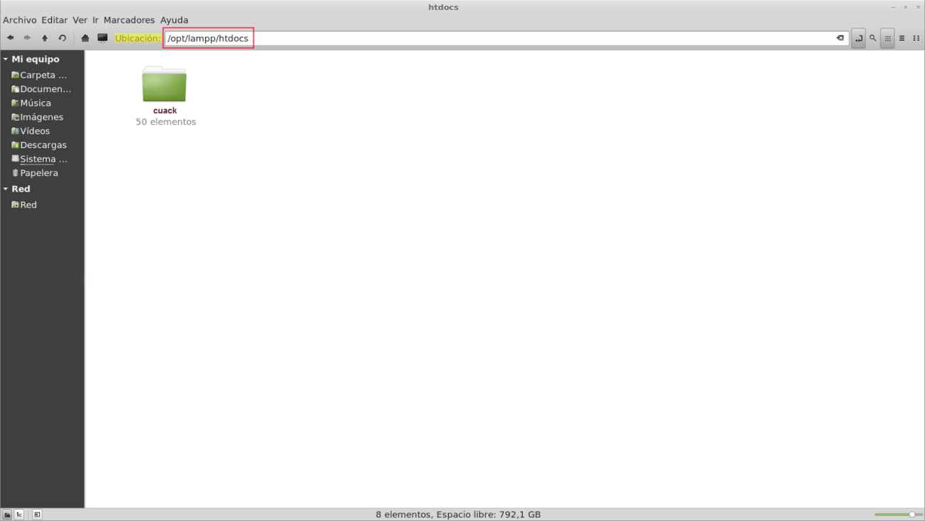

1. Finalmente hemos terminado la instalación de nuestro aplicativo. Para comprobar que todo esté funcionando bien, accedemos a él a través de la ruta “localhost:8080/cuack”. Recordar que el número “8080” puede variar según el puerto asignado al servidor Apache.

